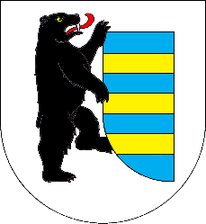
OBEC
HORNÍ PĚNA
* Obecní úřad: 378 31 Horní Pěna, čp. 93 * IČO: 246719 * 724 195 814 * el. podatelna: posta@hornipena.cz

Vaše značka: | Naše značka: |  | Vyřizuje: | V Horní Pěně dne
 |  |  | Marta Hiršová | 18.11.2019

Věc:

Oznámení o konání veřejného zasedání zastupitelstva obce Horní Pěna

12. veřejné zasedání zastupitelstva obce Horní Pěna se bude konat dne 26.11.2019 v 17:00 hodin v kanceláři Obecního úřadu Horní Pěna.

Program zasedání:

- Volba návrhové komise a ověřovatelů zápisu
- Kontrola zápisu z 11. zasedání zastupitelstva
- Projednání návrhu rozpočtu na rok 2020
- Schválení odpisového plánu pro rok 2019
- Příděl do fondu obnovy vodovodu a kanalizace
- Různé

Vladimír Šaman
starosta obce

otisk razítka

Vyvěšeno: Sejmuto:

El. úřední deska:
Vyvěšeno: Sejmuto:

